【如正式引用，须自行核实】
徐良教授的口述校史
采访记者 尹 浩 张晓玲 张灿灿

一、采访时间
2015 年4月25日
二、采访地点
广州中医药大学三元里校区办公楼一楼
三、人物简介
徐良，男，2002年作为科技人才引进我校，任广州中医药大学教授，受聘为国家食品药品监督管理局(SFDA)特邀专家、国家中药材生产质量管理规范(GAP)研究专家与GAP认证专家等多家国家权威机构的专家顾问；同时受聘为香港中药学会顾问、广东省保健食品协会中药保健品专业委员会主任、广西柳州市人民政府等十多省市政府顾问，以及广药集团广州奇星药业有限公司、加拿大环汇国际医药集团等国内外多家制药厂、医药公司及中药材GAP基地的高级技术顾问或技术总指导（技术总监）。在开展中药与保健新产品的创新开发利用研究中均取得了重大突破，创造性的利用中药的特性，有效的解决了治疗烧伤、烫伤、肿瘤等世界医学难题。一直在高校从事中药资源开发利用等学科的教学、科研与创新制造等工作，先后主持或参加了国家“九五”、“十五”、“十一五”科技攻关项目与国家自然科学基金资助等重大科研项目，主编了教育部全国高等教育国家级规划教材《中药栽培学》、《药用植物栽培学》等10多部教材和中医药类著作，并在SCI和核心期刊等刊物上发表论文40余篇，科研成果十分丰富。
四、采访记录
记：教授您好！我们是广州中医药大学第八届“口述校史”活动的小记者，很感谢您能百忙之中抽空接受我们的采访，今天我们想通过对您的采访来了解一下我们学校的发展历史，请问老师是什么时候开始在我们学校任教的？
述：关于学校的发展历史，我了解得不是很多。因为我是2002年时作为人才引进来到学校的，之前的学习和工作都不在这里。不过学校这近十年来确实变化不小，最重要的就是大学城校区的建立和发展，其次三元里这边也新建了一栋综合楼和门诊住院大楼，用于教学、临床和科研，一些专业设备也多了不少，极大地丰富了教学工作。其它的关于我校从初建期一路走过来的风雨路程我就不太熟悉了，不过倒是可以给你们介绍一下目前我校在中药研发方面的突破，这是我们主要的研究方向，同时也是学校很重要的科研项目成果。
记：教授好厉害呀（小记者们都十分惊讶）！那现在中药的现状是怎么样的呢？
述：中医药现在已经开始走向世界了，因为现在的西方已经开始意识到中药在治疗疾病时具有西药一些无法比拟的优势。比如说肿瘤/癌症这些恶疾，不管是西医的放/化疗，还是服用西药，都是把人体好的细胞和癌细胞一起杀灭，最后的结果就是把人们的免疫力都破坏了，很多功能也缺乏了。你们也许都看见过很多经化疗后病人瘦骨如柴、头发掉脱得精光的惨状，那都是抵抗力下降的表现。但是，我们用中药去治疗的康复情况就不一样了。中药靶向治癌的特点就是药物尤如导弹般直接去命中癌细胞，能够在不破坏好细胞的情况下专杀癌细胞，对人体的伤害十分微弱。特别是一些肿瘤到达晚期以后的患者，癌细胞常常会扩散或遍布全身，这时候西医的手术切除也是束手无策的，那样就需要中药去调理，去专杀癌细胞了。现在临床上用中药治愈癌症的案例越来越多，证明中医药确实是很有效的。
记：没想到中药在治疗肿瘤/癌症方面还有这么显著的的疗效。那教授您关于中药的创新研究还在哪些方面拥优势呢？
述：现在我们正在用中药的有效成分研制一种治疗烧、烫伤的外用药，已经申请了专利。（说着教授拿出了一大堆关于中药治愈烧烫伤的临床病例）。你们可以看一下这个患者（教授向我们展示了一个手臂大面积烧伤的患者在做完植皮手术留下深厚疤痕和使用他研创出免植皮无疤痕治愈烧烫伤特效中药喷剂治愈重症烧烫伤患者的对比照片），这是患者被烧伤后去做完西医植皮手术后的样子，可以看到植皮手术后还是有大面积的疤痕和血肉坏死的现象，而另外的烧烫伤患者不做植皮手术专门使用我们的免植皮特效中药外用喷剂后，那些受伤表皮很快愈合，坏死的部分也重新长出了新的肌肉与新皮肤，并没逾留疤痕，治愈的效果十分显著。
记：哇！（小记者们看到这样神奇的疗效后不禁再一次惊叹了起来）好厉害啊！这样看起来就很美观了啊。那教授我们想知道这个中药喷剂的治疗机理是什么？
述：这个药呢就是具有杀菌、消毒、止痛、促进细胞生理活性的恢复，使它们能够快速的重新生长，长出新肌肤。这一点目前西医做不了，因进行植皮手术都是会留下疤痕的。
记：那既然用中药治疗可以达到无痕的效果，那为什么患者在烧烫伤后还会去首选做植皮手术呢？中药治疗在临床上应用的多吗？
述：因为现在有很多病人并没有认识到中药治疗烧烫伤的良好效果。他们普遍认为中药治疗的速度很慢，甚至有些还认为没有办法再医了，只能去植换一层新皮，所以将手术作为首选。其实不然，只要直接使用我们这个喷剂就很好，它可以促进细胞的再生来长出新的皮肤，不用去做那些痛苦的手术。而且我们的治疗跟西医也不一样，西医手术前后都要包扎，将伤口或全身包扎得严严实实的，而使用我们的中药气雾剂就只在伤患部位喷药无需包扎，这样就可以预防和减轻感染；再是西医在包扎清创时又常会把那些皮肤带走，使病人更加痛苦。这个免植皮无疤痕治疗烧烫伤的中药制剂目前有一些医疗单位作为医院制剂在应用，如果将来作为新药上市的话，就可以解决很大的问题了。而现在上市一个中药新药并不是那么的容易，要经过西药管理部门的层层审批，所以目前这个药还不能推向广泛需求的庞大市场，只在一些医院作为内部制剂使用,并没有对外销售。
记：那老师您还在进行哪些关于中药突破性进展的研究呢？
述：现在正在研究一种可以解决手术麻醉药效过后的疼痛问题的新型中药。现在很多手术都是要打麻醉的，麻醉时病人并没有感觉，但是药效一旦过后就会觉得非常的痛苦。不要说是大的手术，就是一个小小的痔疮手术，麻醉期过后清醒的病人都忍受近20～30天的术后疼痛，尤其在手术后的前几天内要承受巨大的疼痛折磨，很多人要靠止疼药来减轻疼痛。我们的研究就是将一些中药的有效成分提取出来做成喷剂，将其喷在伤口的缝合处，不仅可以加速伤口的愈合，而且还能起到止痛、消肿、预防感染的效果。按照以往的情况来看，一个中小型手术的恢复一般也要一两个月，但是在使用我们这个中药喷剂或敷剂之后，即使是从手术麻醉药效过后的当天至次日后的传统必然习惯性剧烈疼痛，都会令人得以满意的息痛；反复使用此药可让术后病人在1～2月的恢复期内无明显的疼痛，睡好每天的安稳觉，在临床实验应用中普遍反响很好。目前这个药正在申办专利，可望早点上市，为更多的患者解除痛苦。
记:我也听说有些中药的疗效很好,但由于和西医管理条例不符,所以不能得到审批,对于这个问题,您是怎么看的呢?
述:你说的这个现象是存在的,所以要想中医药有大的发展,就必须要有一个专门的中药机构去管理,不能完全按西医那一套来主导。我们中国在解放以后就一直都是学西方的医疗,很多都是服用西药或者做手术去治疗疾病。可是西药有很多的毒副作用,比如说抗生素,多少人吃了受害,现在发展到了需要在医生开处方才能允许购药服用而避免抗生素毒副作用危害的可悲地步。
但是我们中药是药食同源，很多毛病通过食疗就可以解决问题；另外有些中药在治疗一些疑难杂症上确实有它的特长。现在有个很大的问题就是对于中药和西药的界定不是很清楚。我个人认为（或严格地说）：用化学物质及其工艺合成的药品才算是西药,而从植物、中草药和矿物里提取出来或经复合而成的药物就应该叫做中药（因为他们的基原均是属于天然有机中草药，而并非无机化学合成物质），故不应该称为西药。可是现在有很多从中药材基源里提取出来的有效成分或以其制成的药剂都被列划为西药了。例如有一种抗疟疾效果极佳的复方制剂,它的有效成分主要来自于中药材青蒿，即从中草药青蒿植物中提取出来的“青蒿素”及其复方青蒿素制剂，都被现在的医药管理列为了西药,并明文将青蒿素制剂列入国家的西药药典内，这是不合理的,而且现在很多西药的有效成分大多是从中药里提取出来的。
记:那要怎么做才能解决这个问题呢?
述:首先呢，就像刚才所说的,中医药必须从西医药的管理中分离出来,按照中医的理念去审核,形成一套自己的管理模式,建立中医药的审核标准。可是现在国家药检,卫生部门里的领导很多都是学西医出身的,对于中药的了解不够深入,也在一定程度上对中药的批准审核产生了阻力。其次，国家也要加大对于中药研究的经费投入，否则没有更多的经济融入，也就很难做出重大的突破。现在也不断有人提议建立国家中医药管理委员会,至于中央政府采不采纳就不好说了。其实这就是看大家对于中医药的认识，是不是真心实意的要去大力发展祖国的传统医药宝库，否则中医药就只能作为辅助医学，而不能发挥其应有的主导作用。
记：那现在不是说中药好，西药快，很多医院都在搞中西医结合，您是怎么看待这个问题的？
述：中西医结合也是可行的，关键就在于是怎样结合。我认为是要从中医“辩证施治”的角度出发，立足于中医药的发展，以中医药为主，同时辅于西医的仪器检查等治疗手段，做到取长补短，优势互补才是发展之道。
记：那从您的研究来看，中药和西药的主要区别在哪里呢？
述：其实这个问题在上述讨论中已有过介绍，它们的区别当然是很明显了。再次重复强调的前题，首先中药是一种天然的有机药物，是几千年来经过前人不断地研究所得到的结晶,传承至今一直还在发挥着巨大的作用;而西药的发展就在这近一两百年间,它基本都是来自于无机物及化学工艺的合成,并非天然有机产物。其次，中药成分复杂，一味药中往往含有多种成分，相应的也自然会有更多的药理作用，比如说安宫牛黄丸就含有包括牛黄、麝香等十余种成分,对于多种疾病的治疗都是有效的。而西药,比如说阿司匹林，它的成分就比较简单，就是一种合成出来的简单产物。因此相比之下，西药更容易制做。但是中药由于成分多，用量大，古代传承沿用的“唐药”经常是一抓一大包，一熬一大锅，这也造成了很多的浪费与使用上的不方便。所以，如果将中药也按照现代药物提取的方法，将其有效成分浓缩为制剂、滴丸之类的形式，使其能够快速的发挥它的药效，这也不失为一种很大的进步。
记：老师，现在我们在大学阶段接触的更多的是理论的知识，对此您对我们在学习中医药时有什么建议呢？
述：学习中医药时一定要去关注学科间的交叉与互相渗透，学医的人要精通药物，学药的人也要研究医学，这样做出来的成果/业绩才有效。现在很多医生的大部分时间都忙于应付门诊看病，根本没有时间去研究药学，特别是新的药物他们不是很清楚，开起药方来写来写去均是他自己最早从原初课堂教本上背诵下来的的药方或西药目录，所以有时对病人的治疗效果就很差,不能实现“药到病除”的治疗目标。故我刚才为何提出学医的人要精通药物，其中一个很有说服力的成功典范就要象伟大名医李时珍那样，李虽为医生，但他毕生精力的更多时光是花在研究中草药的药性/功效及其分类学上，因为他掌握了许多别人没有懂得的特效中药，经他医治的病人就往往达到药到病除的显著疗效，并使他最终完成了至今仍在影响全球的世界宝典——传统医药学巨著《本草纲目》。
因此，现在你们在大学阶段就要努力扩充自己的知识面，了解大学科的发展前沿，不能只停留在一学科某一点上。其实很多东西都是可以自学的，不是说只限制于学校开设的老师讲授课程。现在不能光靠死背书混到一张博士证书就以为你有什么本钱，以后社会不会只看这些表面纸皮，真正有效的价值在于社会公众对你实际能力的认可,有没有真才实学一试便知。千万不能徒有虚名，只会背书考试，把知识都学死了，要学会去创新，去开拓思维，多找机会去实践，去应用，否则毕业之后去实地操作时就会发现自己与社会脱节，没有工作的能力。
记：老师，现在学校也允许大一大二的同学提早进入实验室去学习，可是很多同学觉得专业知识的积累还并不多，这时候进入实验室也只是帮忙打杂，对于这种说法您怎么看呢？
述：我觉得不能这样去想。凡事都是从基础做起，只有对一些基本的实验技能掌握牢固了，才有能力去完成一个大的实验项目。不是说洗试管就没用了，这也是很重要的，如果连试管都洗不干净，洗不好，后面的实验自然就会受到影响。你早些进入去学习，就比别人早领先了一步，到你去做实验的时候，你就会知道电子显微应怎么用，烘箱怎么去控制，或者是滴管怎么操作才是正确的等等，不用再去重头学习，那做起实验就自然是得心应手了。
记：很感谢老师能抽出宝贵的时间接受我们的采访，我们也感觉获益良多，希望以后有更多的机会能向老师继续学习。
附注：照片5幅见以下诸页
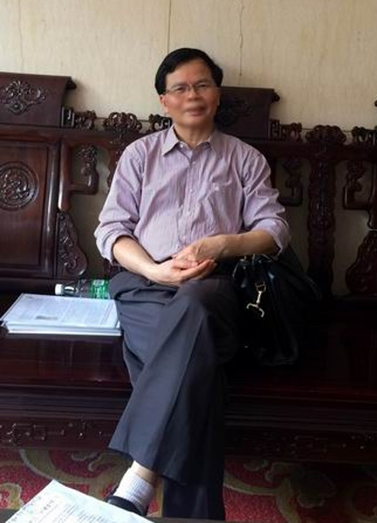
图1.徐良教授近照
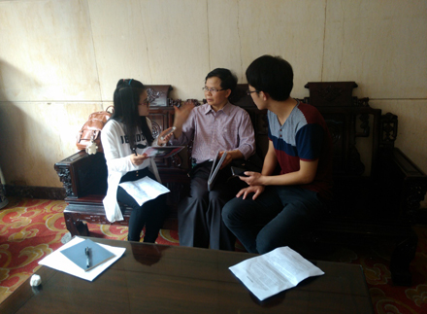
图2.采访过程
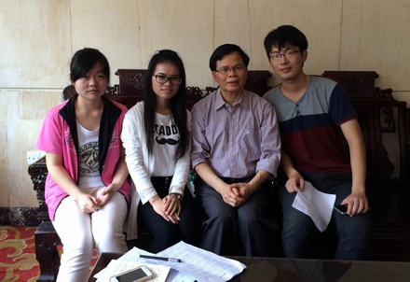
图3.徐良教授(右二)与学生记者(自左向右) 张灿灿、张晓玲、尹浩合影
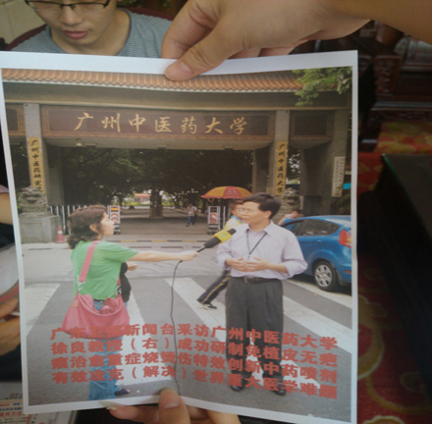
图4.徐良教授提供的历史照片之一：接受电视台采访情形
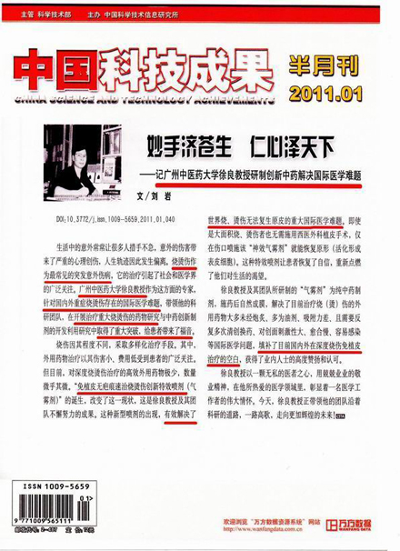
图5.徐良教授提供的历史照片之二：杂志报道剪影

